Presseheft

ARSENAL Filmverleih präsentiert
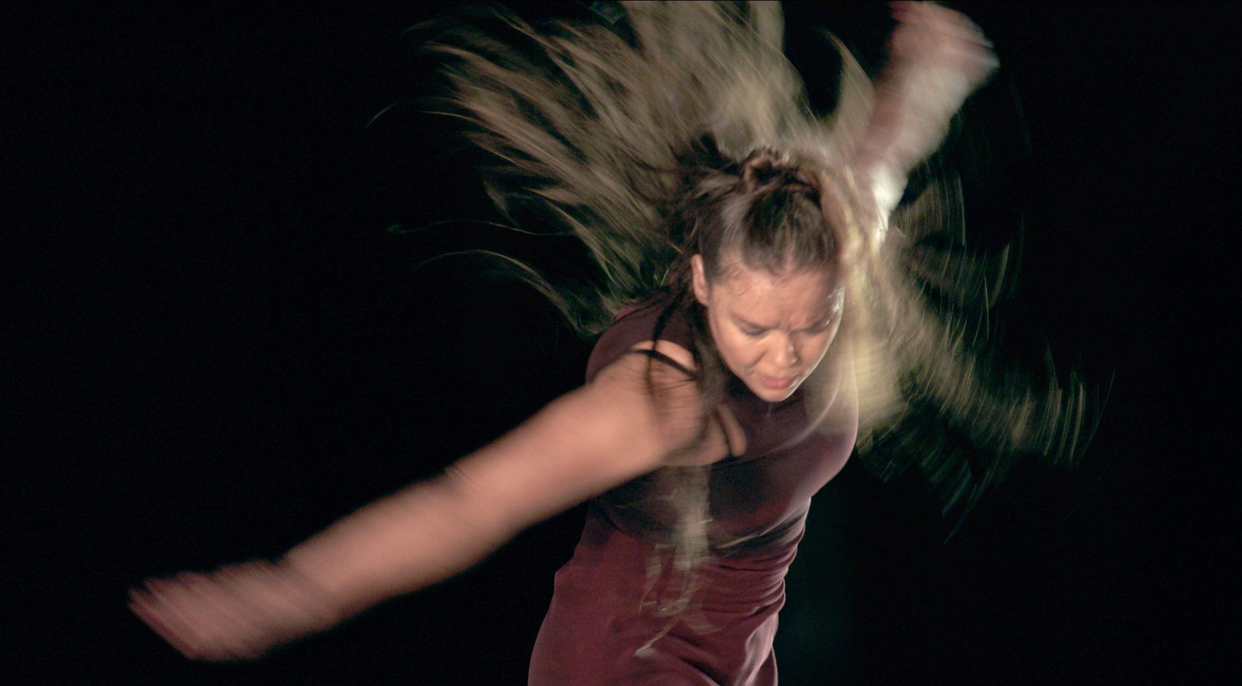

IMPULSO

mit Rocío Molina

Ein Film von Emilio Belmonte
Frankreich, Spanien 2018, 85 Min., OmU

BUNDESSTART: 14. Februar 2019

PRESSE
ARSENAL Filmverleih
Hintere Grabenstraße 20
72070 Tübingen
Tel.: 07071-92 96 0
Fax: 07071-92 96 11
k.schaeffer@arsenalfilm.de
www.arsenalfilm.de
SYNOPSIS

IMPULSO erzählt eine der fessselndsten Herausforderungen des modernen Flameco: die Entstehung des neuen Tanzstückes der Tänzerin und Choreografin Rocío Molina für das héâtre National de Chaillot in Paris.
Rocío Molina erhielt ihren ersten nationalen Tanzpreis erhielt Molina mit 26 Jahren, mit 30 zählte sie zu den weltweit anerkannten Tanzstars – und Molina erweitert unablässig die Grenzen des traditionellen Flamencos. Zeugnis ihrer kompromisslosen Modernität sind ihre Improvisationen („Impulsas“), völlig neue Flamenco-Darbietungen. IMPULSO erforscht, was Rocío Molina zu einer Tänzerin außerhalb jeder Norm, zum Enfant Terrible des Flamenco macht: ihre systematische Überschreitung der Regeln, ihre permanente Suche nach den Bruchstellen – auch ihres Körpers und ihr sehr persönlicher Ansatz, das Frau-sein im 21. Jahrhundert zu hinterfragen.

INHALT

Flamenco ist Leidenschaft und Gefühl.
Mit fast schon artistischer Körperbeherrschung sprengt Rocío Molina die Regeln des Flamencos, geht an ihre eigenen körperlichen Grenzen und beschert den Zuschauern ein leidenschaftlich bewegendes Erlebnis.
Die junge spanische Tänzerin und Choreografin Rocío Molina gilt als Erneuerin des Flamenco. Sie tanzt seit ihrer frühen Kindheit. »Mich verlieren«, nennt sie ihre Motivation, »um mich selbst zu finden.« In ihrem eigenen persönlichen Stil – Impulso – vereint sie traditionelle und avantgardistische Elemente zu einer grandiosen Flamenco-Improvisation. Der Dokumentarfilmer Emilio Belmonte begleitet sie und ihre Musiker acht Monate lang bei der intensiven und spannungsgeladenen Vorbereitung auf ihren großen Auftritt im prestigeträchtigen Pariser Théâtre National de Chaillot.
IMPULSO zeigt, warum Rocío Molina eine so großartige Tänzerin ist, die nicht nur einen zeitgemässen, unkonventionellen Flamenco zelebriert, sondern daraus eine bildgewaltige, avantgardistische Performance macht. Rocío Molina ist immer die zentrale Figur auf derr Bühne, ohne ihre Musiker wären ihre gewagten Improvisationen allerdings nicht möglich. IMPULSO gibt spannende Einblicke in das gemeinschaftliche Entstehen einer Choreographie.

„Ein Impuls bewegt zuerst den Körper, dann erreicht er den Geist. Dadurch enthüllt er die ganze Wahrheit eines Moments.« Rocío Molina

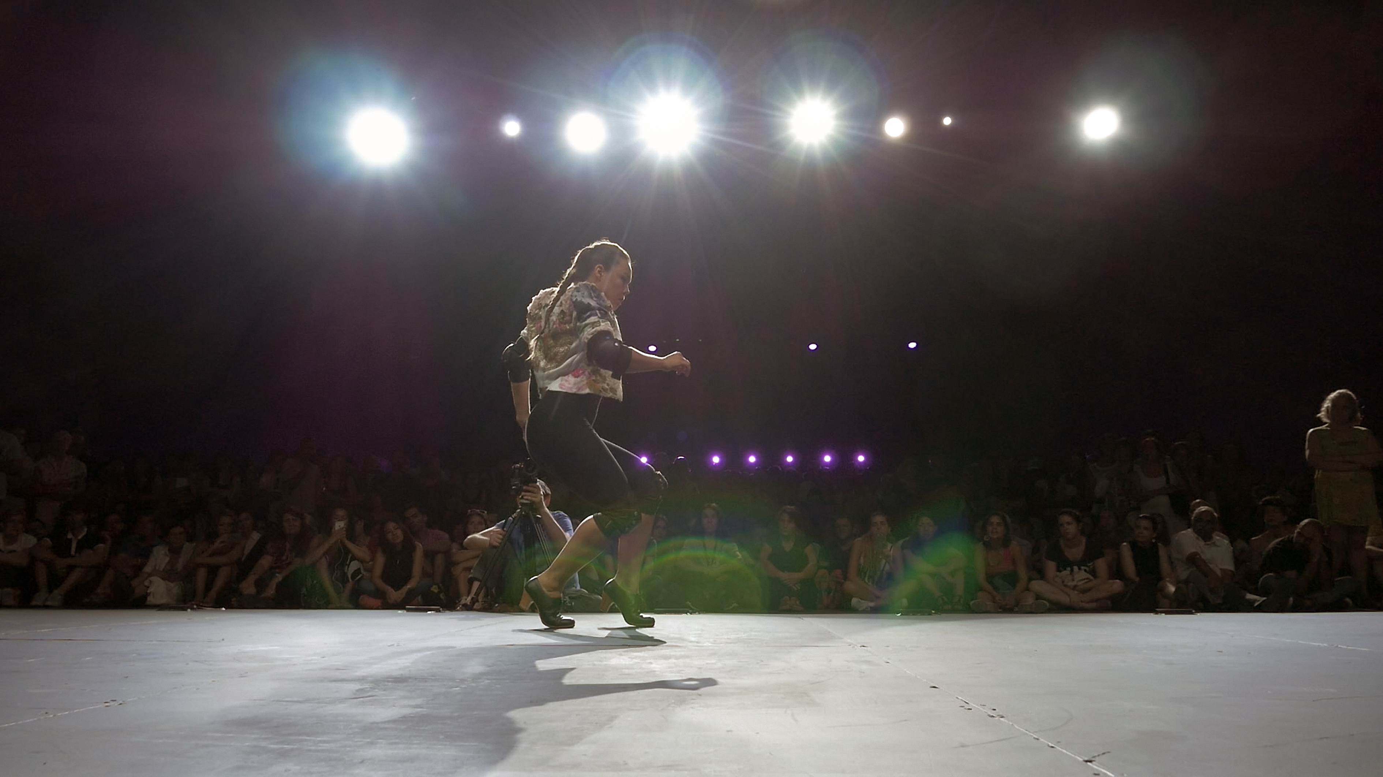

KRITIKEN

„Eine der besten spanischen Flamenco-Tänzerinnen, die das Publikum mit ihren Staccato-Füßen und den schwindelerregenden Drehungen zum Schweigen bringt.“ The Guardian

„Emilio Belmontes Film lässt die ungeheure Konzentration spüren, mit der diese Ausnahmekünstlerin arbeitet. Jeder ihrer fesselnden Auftritte ist eine Suche, die ein hohes Maß an Offenheit, Präzision, Kraft und Mut verlangt. Belmonte fängt diese intensive Arbeit in all ihren Facetten ein. Dank der sensiblen, dem Flamencorhythmus angepassten Bearbeitung, gelingt es ihm, in seinem Film die Direktheit eines faszinierenden Tanzerlebnisses aufrechtzuerhalten.
...Belmontes Portrait, das auch der hervorragenden Musik viel Raum lässt, feiert die Sinnlichkeit von Molinas grenzüberschreitender Kunst und erkundet zugleich ihre tieferen Schichten.“ Doku-Art

„IMPULSO, so nennt die junge spanische Tänzerin Rocío Molina ihren ganz eigenen Tanzstil. Ausgehend vom traditionellen Flamenco macht sie sich auf die Suche nach einer neuen Ausdrucksform und bedient sich dabei auch bei Elementen der Improvisation und Perfomance. Der Film begleitet den sehr persönlichen und spannungsgeladenen Entstehungsprozess ihres aktuellen Bühnenprogramms – von der mühevollen Arbeit im Proberaum zu kleineren Auftritten und schließlich dem Finale auf der großen Bühne.
...IMPULSO ist das mitreißende Porträt der Frau, die den Flamenco in die Moderne führt.“ Pablo Bücheler – DOK.fest München
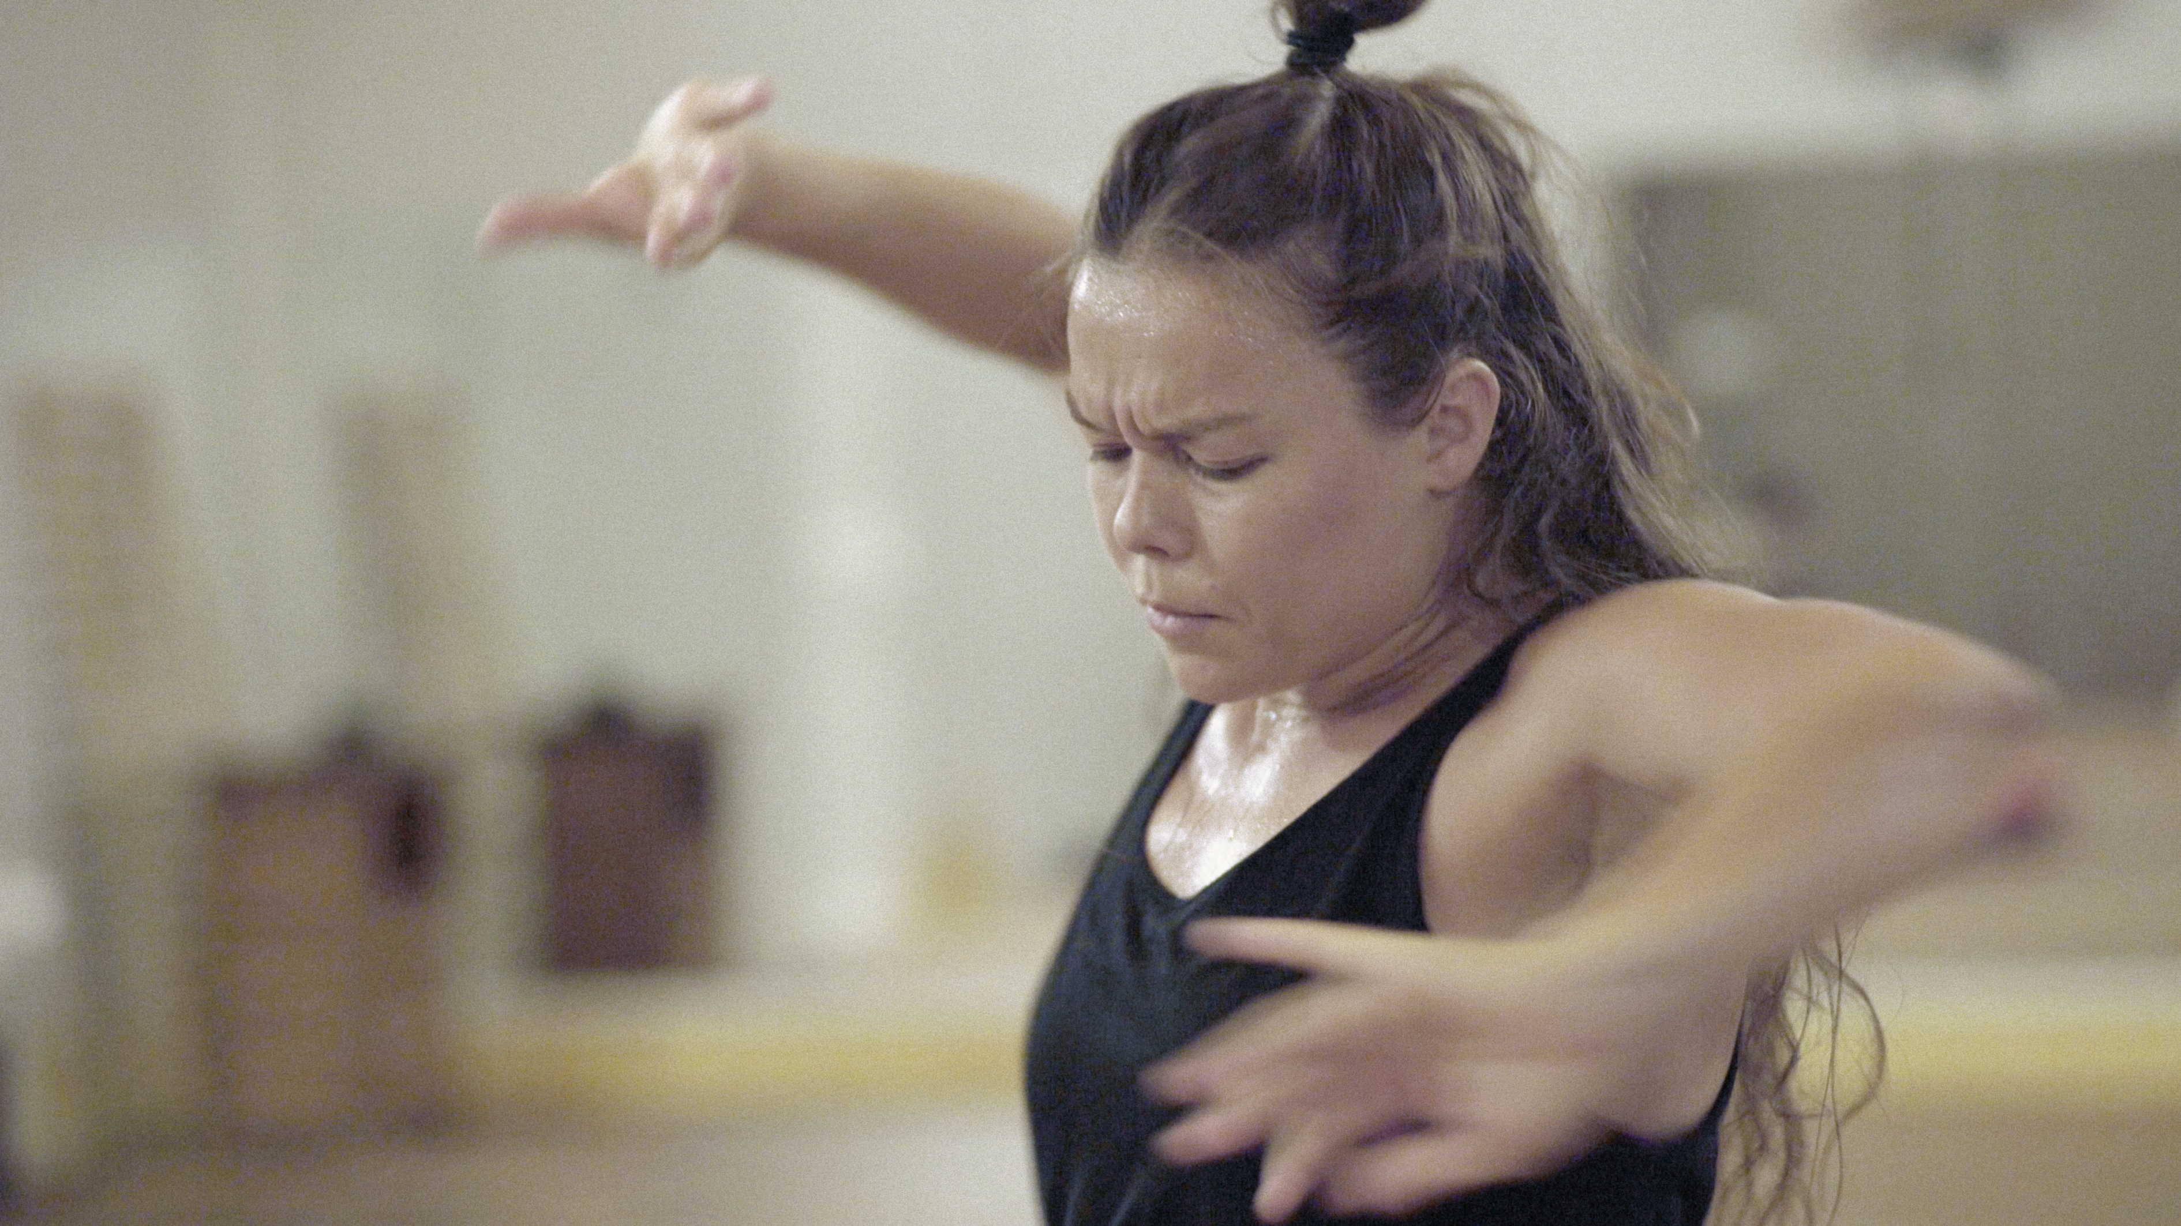

ROCíO MOLINA

„Flamenco ist Rhythmus in reinster Form: Unterdrücke ihn und alles ist weg. Wir selbst sind die Instrumente; wir verfremden den Rhythmus, spielen mit ihm und bearbeiten ihn wie Brotteig.“

Die spanische Choreografin und Tänzerin Rocío Molina erklärt mit diesen Worten das, was sie seit ihren frühen Kindertagen lebt. 1984 in Malaga geboren, ist sie eine der bedeutendsten Erneuerinnen des Flamencos. Bereits als Dreijährige begann sie zu tanzen, ihre erste Choreografie schuf sie mit sieben, später absolvierte sie eine Ausbildung am Conservatorio Real de Danza in Madrid, wofür sie mit 17 Jahren ihr Diplom erhielt.
Mit 22 Jahren choreografierte sie ihr erstes Tanzstück „Entre paredes“. Danach folgte mehrere Stücke, die alle einen sehr neugierigen und einen grenzüberschreitenden Blick auf die Kunst des Flamenco werfen, und die sich weigern, die üblichen Wege zu beschreiten, auf von bereits anderen hinterlassenen Spuren zu wandeln: „El eterno retorno“ (2006), „Turquesa como el limón“ (2006), „Almario2“ (2007), „Por el decir de la gente“ (2007), „Oro viejo“ (2008), „Cuando las piedras vuelen“ (2009), „Vinática“ (2010), „Danzaora y vinática“ (2011), „Afectos“ (2012), „Bosque Ardora“ (2014) und „Caída del Cielo“ (2016).
Seit 2014 ist sie assoziierte Künstlerin des Théâtre National de Chaillot in Paris, einer der renommiertesten Bühnen auf dem Gebiet des zeitgenössischen Tanzes. Die charismatische Molina ist eine Ausnahmetänzerin; klein und breitschultrig entspricht sie nicht dem Bild einer Flamenco-Tänzerin. Sie verbindet technische Virtuosität mit einem ungezügelten Sinn für Experimente und konzeptionelle Risiken. In ihrem Stück «Caída del cielo» (Vom Himmel gefallen), dessen Entstehung im Zentrum von «Impulso» steht, zeigt sie die Reise einer Frau, die nach ihren Wurzeln sucht und deren Tanz gleichermaßen ihrem Schoß wie der Erde entspringt, die sie mit ihren in atemloser Geschwindigkeit hämmernden Absätzen tritt. Dabei verbindet das Stück ungezähmten, virtuosen Flamenco mit Rock, Performancekunst und Improvisation – und schafft mit sinnlichen Bildern und enormer Energie ein mitreißendes Tanzspektakel, das auch ein tanzfernes Publikum begeistert.
Für das Festival d’Avignon entwickelte sie im Juli 2018 „Grito Pelao“, das sie mit der Sängerin Sílvia Pérez Cruz und Carlos Marquerie anleitete.
Als Tänzerin mit vielen Facetten ist Rocío Molina eine der renommiertesten spanischen Künstlerinnen weltweit. Ihre Stücke wurden in Theatern und auf Festivals wie dem Barbican Center in London, dem New Yorker City Center, der Esplanade in Singapur, dem Festival Tanz Im August in Berlin, dem Festival SPAF in Seoul, dem Moskauer Stanislavsky Theater, dem Nationaltheater von Taiwan, dem Dansens Hus in Oslo und Stokholm, dem Transamériques in Montreal, dem Nationaltheater Chaillot oder dem Bunkamura in Tokyo; und in Spanien dem Teatro Español oder dem Theater del Canal in Madrid, der Bienale de Flamenco oder dem Teatro Central in Sevilla, dem Mercat de les Flors in Barcelona, dem Cervantes in Málaga aufgeführt... um nur einige aufzulisten.
Während ihrer Karriere hat sie mit großartigen spanischen Flamenco-Künstlern wie María Pagés, Miguel Poveda, Antonio Canales und Israel Galván zusammen gearbeitet, und mit zeitgenössischen Choreographen wie Carlos Marquerie, Mateo Feijóo und Jean Paul Goude (eine Veranstaltung für Hermes in Shanghai im Juni 2017).
Molina wurde mit zahlreichen Preisen in Spanien und außerhalb ausgezeichnet: Dem Nationalen Tanzpreis, Premio Max 2017 (Beste Choreographie und Beste Tänzerin für Caída del Cielo), Premio Max 2015 (Beste Choreographie für Bosque Ardora), dem Hauptpreis der Biennale von Sevilla, der Goldmedaille von Malaga, deden Sonderpreis für Tanz bei den National British Awards 2016. Rocío Molina wird vom Publikum und der Kritik einhellig gefeiert.

EMILIO BELMONTE

Regisseur Emilio Belmonte stammt wie Rocío Molina aus Andalusien. Geboren 1974 im spanischen Alméria, lebt Belmonte seit 2000 in Paris. Für seinen ersten Dokumentarfilm für das Kino begleitete er die Künstlerin zwei Jahre lang: «Ich hatte das Privileg, bei Hunderten von Proben anwesend sein zu dürfen und dabei Rocío Molinas unglaubliche Energie und ihre kreative Intimität und das traumwandlerische Interagieren ihrer Equipe miterleben zu dürfen. Mein Film ist nicht biografisch, sondern zielt ins Innere von Rocío Molinas Kunst. Ich hoffe, dass er Spuren hinterlässt und auch in fünfzig Jahren noch etwas darüber zu vermitteln vermag, wo der Flamenco im ersten Viertel des 21. Jahrhunderts stand.»

TECHNISCHE ANGABEN

Regie Emilio Belmonte

Produzenten Nicolas Lesoult
Sophie de Hijes

mit Rocío Molina

Drehbuch Emilio Belmonte

Kamera Dorian Blanc
Thomas Brémond

Ton Ary Carpman
Alexandre Poirier

Schnitt Matthieu Lambourion

Sound Design Javier Álvarez

Frankreich, Spanien 2018, 85 Min., OmU

